深 圳 大 学 实 验 报 告

课程名称： 计算机网络

实验项目名称： IPv6隧道实验

学院： 计算机与软件学院

专业： 计算机科学与技术（高性能班）

指导教师： 邹永攀

报告人： 姚健文 学号：2023150131 班级： 计算机科学与技术（高性能班）

实验时间： 2025年6月19日至6月26日

实验报告提交时间： 2025年6月27 日

教务处制
一、实验目的（请论述实验的目的、目标）

学习安装与使用华为eNSP网络仿真软件
理解IPv6 overIPv4的原理
掌握IPv6 over IPv4手工隧道的配置方法
掌握OSPF路由的配置方法
掌握IPv6静态路由的配置方法

二、实验环境（请具体描述实验所采用的软硬件类别、型号、关键参数、IDE等）

Windows系统
eNSP网络仿真软件

三、实验过程及结果（请详细展示实验步骤及产生的结果，需做到图文并茂，详细清晰）

- 建立三路由拓扑
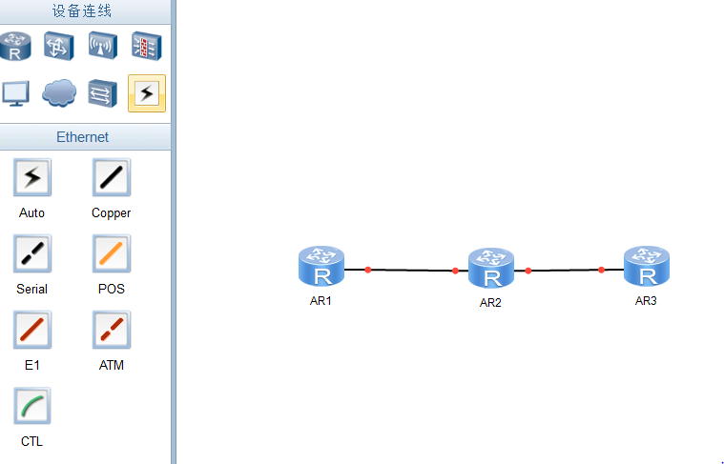
设备连接如图，连接后将3个设备启动，在后续对它们重命名

- OSPF路由配置
为每个路由配置IPv4地址
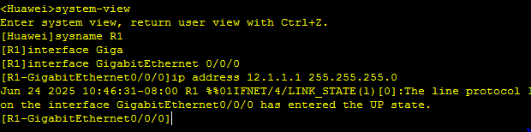
重命名并配置R1的ip地址为12.1.1.1
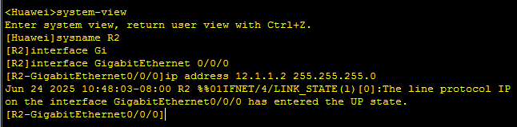
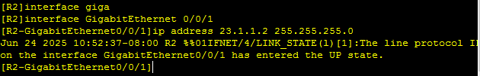
重命名并配置R2的ip地址为12.1.1.2和23.1.1.2
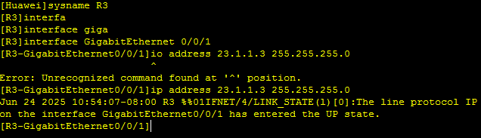
重命名并配置R3的ip地址为23.1.1.3

Ping R1和R2 Ping R1和R3
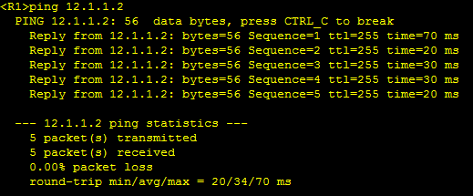
Ping R1和R2 可以ping通
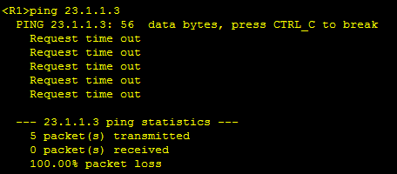
Ping R1和R3 不能ping通，因为它们分属于两个不同网络

接下来配置路由
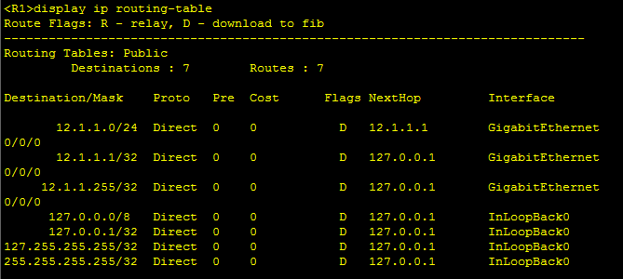
打印R1的路由表进行查看

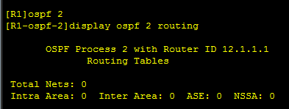
创建并运行OSPF进程，打印OSPF2的路由表

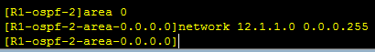
创建并进入OSPF区域视图，然后指定接口

用类似的方法配置R2和R3
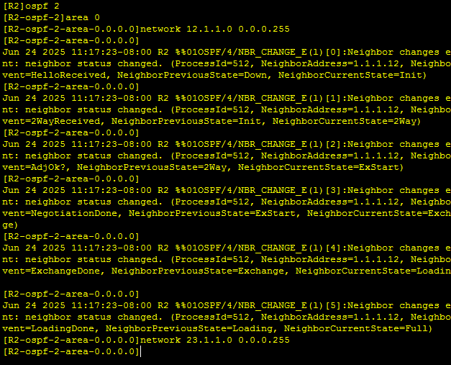
配置R2如图
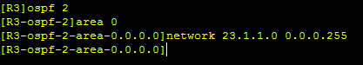
配置R3如图

打印3个路由器的OSPF2的路由表
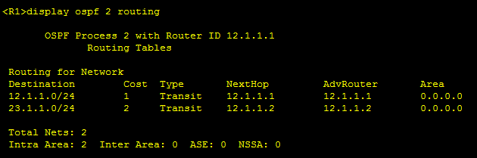
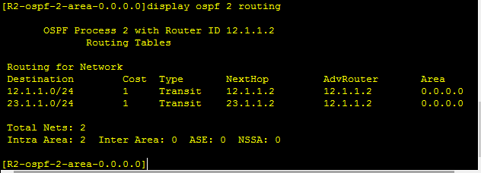
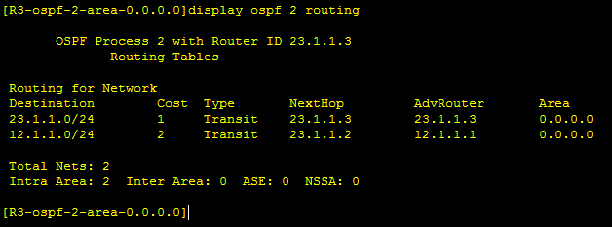

再次ping R1和R3
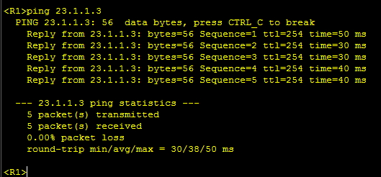
成功ping通，配置成功

- 创建虚接口
创建虚拟接口用于做隧道的源地址
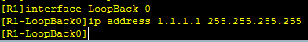
给R1配置虚接口并分配ip地址为1.1.1.1
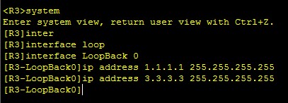
给R1配置虚接口并分配ip地址为3.3.3.3

尝试ping R1和R3的LoopBack 0接口
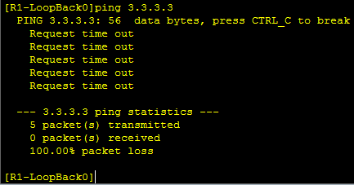
无法ping通，需要配置OSPF

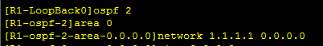
配置R2 的OSPF如图
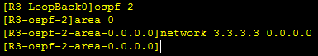
配置R3 的OSPF如图

再次尝试ping R1和R3的LoopBack 接口
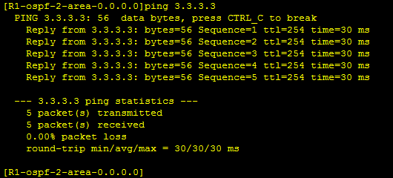
可以ping通，配置成功

打印R1和R3的路由表
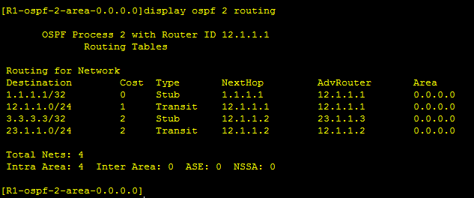
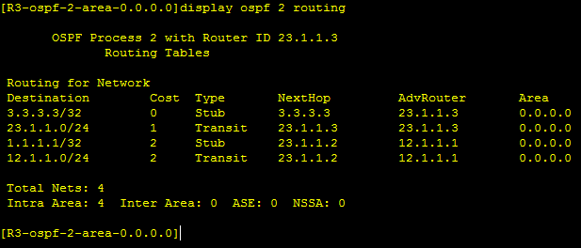

- 创建IPv6虚接口
配置IPv6虚接口用于测试IPv6连通性
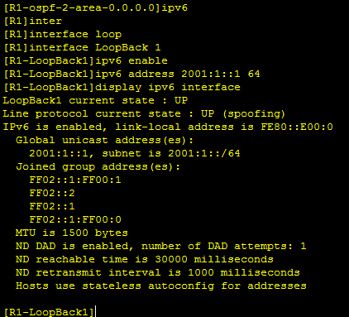
配置R1的IPv6虚接口，并打印查看

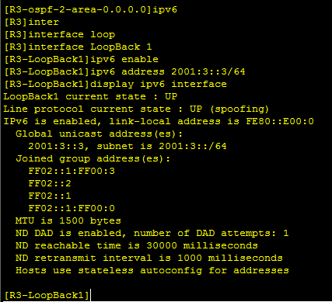
配置R3的IPv6虚接口，并打印查看

R1尝试ping自己的LoopBack 1
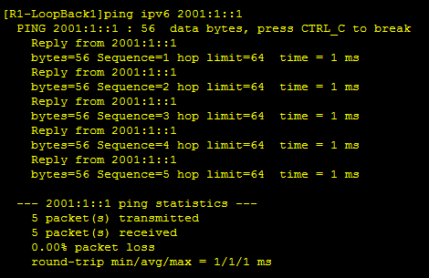
可以ping通，配置成功

R1尝试ping R3的LoopBack 1
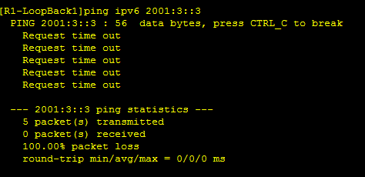
无法ping通，需要建IPv6 over IPv4隧道

- 创建IPv4 over IPv6隧道
创建并进入Tunnel接口视图，配置地址、隧道协议、源和目的地址
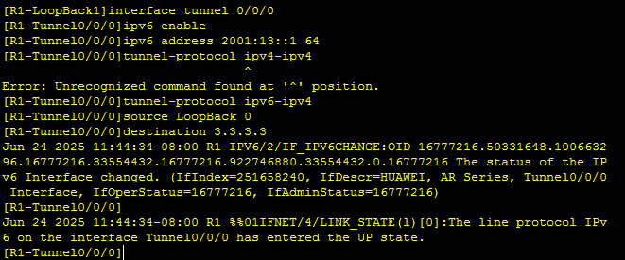
配置R1如图

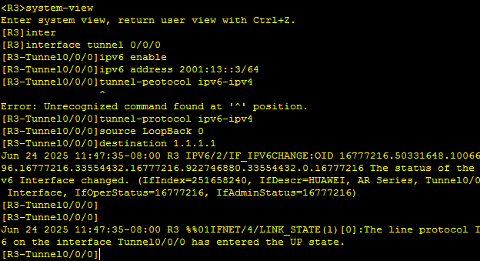
配置R3如图

用R1尝试ping R3的Tunnel 0/0/0 和 LoopBack 1
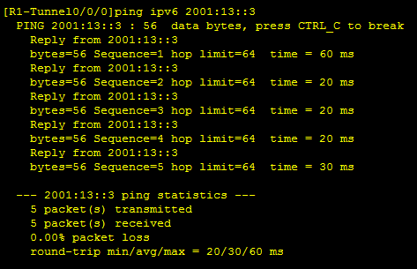
成功ping通R3的Tunnel 0/0/0，配置成功
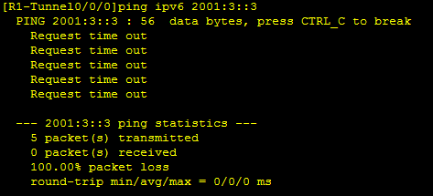
无法ping通LoopBack 1，需要配置静态路由

- 配置IPv6静态路由
配置IPv6路由使路由器知道如何转发
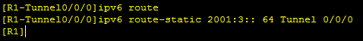
配置R1如图

用R1尝试ping R3的LoopBack 1
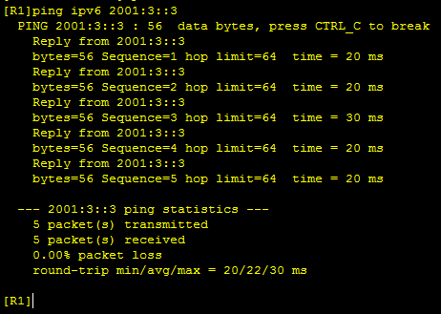
成功ping通，配置成功

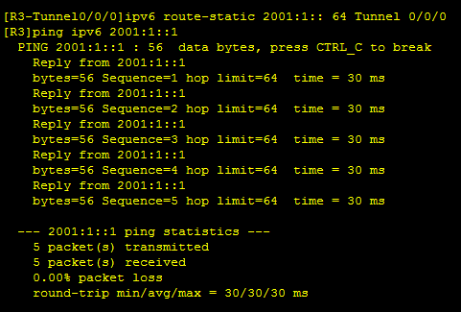
用同样的方式配置R3，配置后成功ping通，实验成功

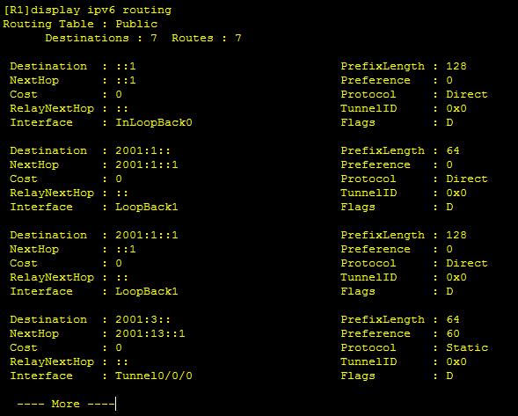
打印R1的路由表查看如图

四、讨论与总结（请阐述实验过程中所遇到的问题及解决办法，或者后续可以继续探索的问题等）

- 隧道配置一致性：需确保源地址（Source）与目的地址（Destination）严格对应，避免单向隧道问题。
- 路由指向：静态路由必须指向隧道接口而非物理接口。

通过本次实验，实现了基于eNSP的拓扑搭建与基础协议配置；通过手工隧道技术在IPv4骨干网上构建IPv6逻辑通道；OSPF与IPv6静态路由协同控制流量路径。
五、意见与建议（请给出对于本实验内容的意见和建议）

指导教师批阅意见：

成绩评定：

指导教师签字：邹永攀
2025 年 7 月 日
备注：

